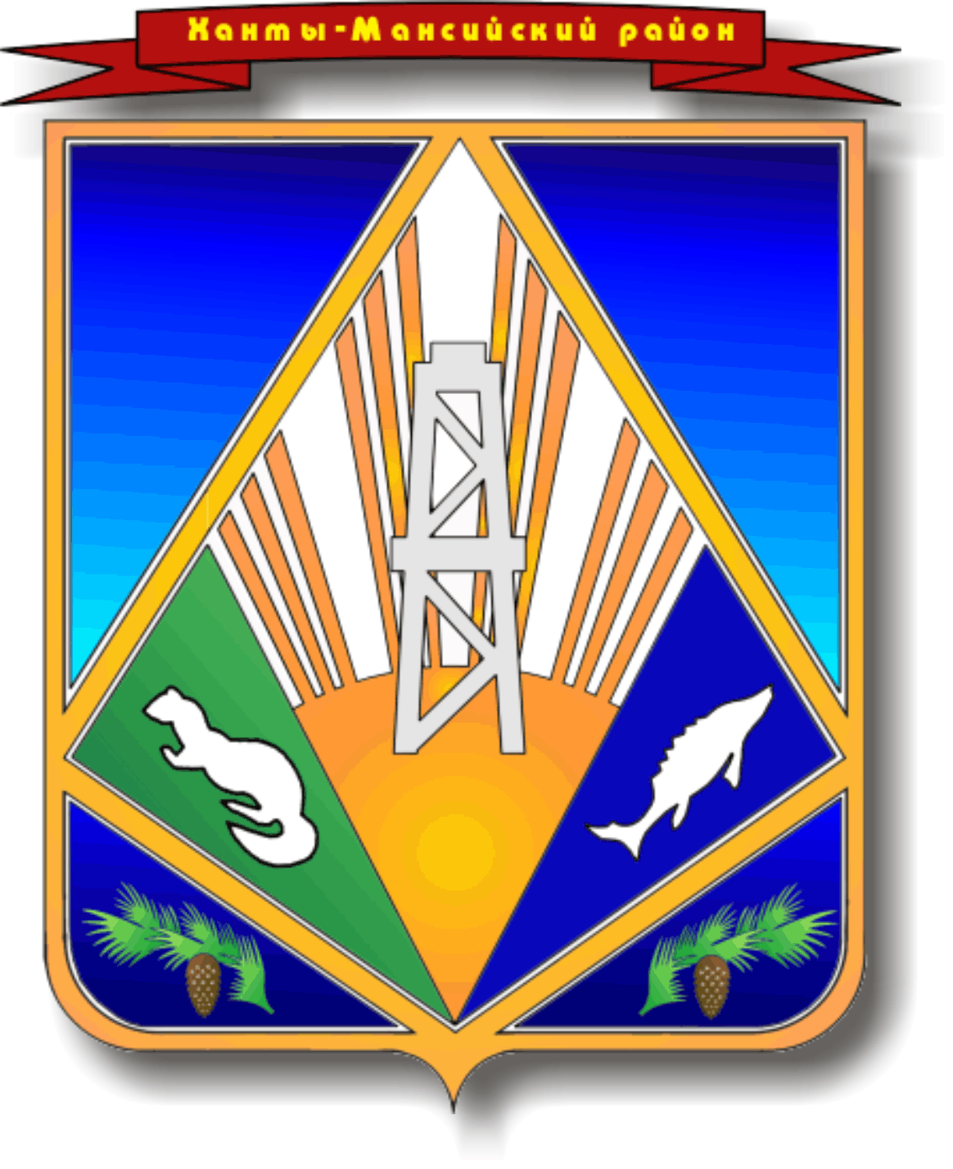

МУНИЦИПАЛЬНОЕ ОБРАЗОВАНИЕ

ХАНТЫ-МАНСИЙСКИЙ РАЙОН

Ханты-Мансийский автономный округ – Югра

**ГЛАВА ХАНТЫ-МАНСИЙСКОГО РАЙОНА**

**П О С Т А Н О В Л Е Н И Е**

от 24.10.2024 № 22-пг

*г. Ханты-Мансийск*

О награждении наградами Главы

Ханты-Мансийского района

В соответствии с постановлением главы Ханты-Мансийского района   
от 16 августа 2017 года № 30-пг «Об утверждении Положения о присвоении и вручении наград Главы Ханты-Мансийского района», учитывая протокол заседания комиссии по наградам Главы Ханты-Мансийского района от 18 октября 2024 года № 7, руководствуясь статьей 31.1 Устава Ханты-Мансийского района:

1. Объявить Благодарность Главы Ханты-Мансийского района   
за добросовестную работу и высокое профессиональное мастерство Ошкиной Татьяне Михайловне, начальнику отдела планирования   
и экономического анализа муниципального казенного учреждения   
Ханты-Мансийского района «Централизованная бухгалтерия».

2. Опубликовать настоящее постановление в газете «Наш район» и разместить на официальном сайте Администрации Ханты-Мансийского района.

3. Контроль за выполнением настоящего постановления возложить   
на первого заместителя Главы Ханты-Мансийского района.

Глава Ханты-Мансийского района К.Р.Минулин